Приложение к основной образовательной программе основного общего образования
Принята решением педагогического совета 24.08.2021г., протокол №1
Приказ от 24.08.2021г. №153

Рабочая программа
внеурочной деятельности
(общекультурное направление)
«Мир творчества»
6-8 класс

Рассмотрена на заседании ШМО учителей естественнонаучного цикла 24.08.2021г, протокол №1

Орел, 2021

Пояснительная записка.
Декоративно - прикладное искусство и изобразительное искусство в совокупности являются корневой системой, которая питает современную культуру и играет большую роль в художественном образовании детей.
Цель программы «Хамелеон» – способствовать формированию у учащихся художественного вкуса как составной части материальной и духовной культуры, а также развитию творческого мышления.
Становление личности учащихся осуществляется через знакомство с произведениями изобразительного и декоративно – прикладного искусства. В настоящее время изобразительное искусство и декоративно – прикладное искусство переживают трудный период невостребованности и незаслуженного забвения, поэтому необходимо учащихся приобщать к творчеству, возрождать интерес к историческому и культурному наследию родного края.
Большой опыт педагогов, которые ведут кружковую работу с детьми в Москве, Рязани, Архангельске, Санкт-Петербурге и других городах показал, что надо вести поиск новых педагогических задач в современных условиях и определять творческие задачи соответственно региональным особенностям.
Данная программа включает занятия графикой, живописью, художественной обработкой материала. В основе программы научить детей ценить культурное достояние, сохранять и почитать народные традиции.
Предлагаемая программа содержит педагогические приемы, средства учебно - воспитательной работы. Данная программа предназначена на три года обучения и предназначена для учащихся 6 – 8 классов средней общеобразовательной школы.
Цель программы:
Научить креативно мыслить подростков 6 – 8 классов на внеклассных занятиях по изобразительному и декоративно – прикладному искусству.
В результате изучения курса внеурочной деятельности должны быть достигнуты определённые результаты.
Личностные результаты отражаются в индивидуальных качественных свойствах учащихся, которые они должны преобразовать в процессе освоения курса:
- Формирование художественного вкуса как способности чувствовать и воспринимать пластические искусства во всём многообразии видов и жанров;
- Социализация личности, формирование чувства гордости за свою Родину, российский народ и историю России, осознание своей этнической и национальной принадлежности;
- Формирование понятия о национальной культуре и представление о вкладе своего народа в культурное и художественное наследие мира;
- Развитие интереса и уважительного отношения к иному мнению, истории и культуре других народов;
- Мотивация к учебной и творческой деятельности, формирование личностного смысла учения;
- Развитие самостоятельности и личной ответственности за принятое решение: в рисунке, творческой работе;
- Развитие творческого потенциала ученика в условиях активизации воображения и фантазии;
- Формирование навыков самостоятельной работы при выполнении практических и творческих работ;
- Развитие эстетических чувств и эстетических потребностей, эмоциональной отзывчивости на восприятие окружающего мира природы и произведений искусства;
- Воспитание интереса подростков к самостоятельной творческой деятельности, развитие желания привносить в окружающую действительность красоту;
- Развитие навыков сотрудничества и сотворчества в художественной деятельности;
- Готовность к осознанному выбору дальнейшей образовательной траектории;
- Бережное отношение к духовным ценностям.
Метапредметные результаты характеризуют уровень сформированности универсальных способностей учащихся, проявляющихся в познавательной и практической творческой деятельности.
Познавательные УУД:
- Развитие способности понимать и использовать в своей творческой работе художественные, поэтические, музыкальные образы в соответствии с целями и задачами курса; осознанно строить речевое высказывание и уметь передать другому своё представление об увиденном, услышанном, прочувствованном в разных видах искусства и их взаимосвязи;
- Воспитание умения и готовности вести посильный диалог по поводу искусства и на языке искусства, способности принимать различные точки зрения, умение аргументировано излагать своё мнение, накапливать знания и представления об искусстве и его истории;
- Развитие пространственного ощущения мира; формирование представления о природном пространстве и предметной среде разных народов; развитие интереса к искусству других стран, понимания связи народного искусства с окружающей природой, климатом, ландшафтом, традициями и особенностями региона; формирование представлений об освоении человеком пространства Земли;
- Освоение выразительных особенностей языка разных видов искусства;
- Формирование целостного, гармоничного восприятия мира, воспитание эмоциональной отзывчивости и культуры восприятия произведений профессионального и народного искусства.
Регулятивные УУД:
- Формирование умения планировать, контролировать и оценивать учебные действия в соответствии с поставленной задачей и условиями её реализации; определять наиболее эффективные способы решения;
- Развитие способности понимать причины успеха/неуспеха учебной и творческой деятельности и способности конструктивно действовать в ситуациях неуспеха на основе объективного анализа и самоанализа;
- Развитие способности откликаться на происходящее в мире, в ближайшем окружении, формирование представлений цикличности и ритме в жизни и в природе;
- Развитие визуально-образного мышления, сознательного подхода к восприятию эстетического в действительности и искусстве, а также к собственной творческой деятельности;

- Формирование способности сравнивать, анализировать, обобщать и переносить информацию с одного вида художественной деятельности на другой (с одного искусства на другое); овладевать логическими действиями установления аналогий и причинно-следственных связей в построении рассуждений.
Коммуникативные УУД:
- Активное использование речевых, музыкальных, знаково-символических средств, информационных и коммуникационных технологий в решении творческих коммуникативных и познавательных задач саморазвития и самовыражения;
- Овладение способами ведения коллективной творческой работы; умение договариваться, распределять функции и роли в совместной деятельности, осуществлять взаимный контроль в совместной деятельности, адекватно оценивать собственное поведение и поведение окружающих, конструктивно разрешать возникающие конфликты.
Формирование ИКТ - компетентности у обучающегося:
- Использование медиа - ресурсов как источника получения информации об изобразительном искусстве, для организации проектной деятельности учащегося,;
- Использование графических, текстовых редакторов в качестве инструмента художественной деятельности.
Содержание курса внеурочной деятельности с указанием форм организации учебных занятий, основных видов учебной деятельности
Воспитание ценностного отношения к прекрасному, формирование основ эстетической культуры (эстетическое воспитание), на занятиях учащиеся:
- получают представления об эстетических идеалах и художественных ценностях культур народов России (в ходе изучения учебных предметов, встреч с представителями творческих профессий, экскурсий на художественные производства, к памятникам зодчества и на объекты современной архитектуры, ландшафтного дизайна и парковых ансамблей, знакомства с лучшими произведениями искусства в музеях, на выставках, по репродукциям, учебным фильмам);
- знакомятся с эстетическими идеалами, традициями художественной культуры родного края, с фольклором и народными художественными промыслами (в ходе изучения учебных предметов, в системе экскурсионно-краеведческой деятельности, внеклассных мероприятий, включая шефство над памятниками культуры вблизи школы, посещение конкурсов и фестивалей исполнителей народной музыки, художественных мастерских, театрализованных народных ярмарок, фестивалей народного творчества, тематических выставок);
- знакомятся с местными мастерами прикладного искусства, наблюдают за их работой, участвуют в беседах, обсуждают прочитанные книги, художественные фильмы, телевизионные передачи, компьютерные игры на предмет их этического и эстетического содержания;
- получают опыт самореализации в различных видах творческой деятельности, развивают умения выражать себя в доступных видах и формах художественного творчества на уроках художественного труда и в системе учреждений дополнительного образования;
- участвуют вместе с родителями в проведении выставок семейного художественного творчества, музыкальных вечеров, в экскурсионно-краеведческой деятельности, реализации культурно-досуговых программ, включая посещение объектов художественной культуры с последующим представлением в образовательном учреждении своих впечатлений и созданных по мотивам экскурсий творческих работ;
- участвуют в оформлении класса и школы, озеленении пришкольного участка, стремятся внести красоту в домашний быт;
В программу включены следующие основные виды художественно-творческой деятельности:
- ценностно-ориентационная и коммуникативная деятельность;
- изобразительная деятельность (основы художественного изображения);
- декоративно-прикладная деятельность (основы народного и декоративно-прикладного искусства);
- художественно-конструкторская деятельность (элементы дизайна и архитектуры);
- художественно-творческая деятельность на основе синтеза искусств.

Для реализации программы необходимо создать следующие условия:
  - Организовать работу кружка.
  - Создать условия для развития творческого мышления подростков.
  - Помочь учащимся найти ответы на интересующие их вопросы.
  - Помочь получить результаты практической творческой деятельности.
  - Умение оценивать работу, видеть ошибки.
  - Организовать и создать условия для успешной работы учащихся.
  - Наличие материально - технических средств обеспечения образовательного процесса:
а) кабинет;
б) оборудование;
в) инструменты, приспособления, материалы;
г) наглядные пособия.
8. Встреча с мастерами, умельцами, художниками, скульптурами.
9. Посещение музеев города Орла по темам занятий.
10. Организация экскурсий по городу.
10. Организация экскурсий по городу.
11. Привлечения к работе родителей, учителей - предметников.
Методы:
- словесные (беседы, дискуссии, лекции);
- наглядные (репродукции, фотографии, таблицы, технологические карты, слайды, презентации).
Формы работы:
- традиционные занятия;
- уроки - беседы;
- урок - игра;
- уроки - практикумы;
- уроки коллективной творческой деятельности.
Работа учащихся в рамках данной программы носит творческий характер, способствует приобретению и активному использованию знаний, формированию технологической и художественной культуры.
Содержание программы строится с учётом изучения основ изобразительного и декоративно - прикладного искусства в 6 – 8 класса общеобразовательной школы.
Занятия кружка проходят в классе.. Занятия носят творческий характер, и уважается выбор учащихся в подборе рисунков, цвета, композиций своей работы. Реализация программы предполагает личностно – ориентированный подход к учащимся: учёт их возможностей, интересов, развитие творческой
самостоятельности.

ПЕРВЫЙ ГОД ЗАНЯТИЙ.
ПРИМЕРНЫЙ ТЕМАТИЧЕСКИЙ ПЛАН.

№  п/п | Тема занятий | Результат занятия
1 | Вводное занятие.
2 | Зарисовки осенних листьев. Карандаш. Акварель. | 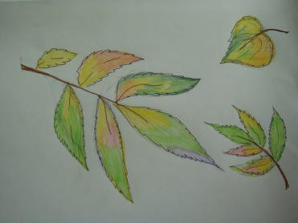
3 | Экскурсия в лес (парк).  Зарисовки в лесу (парке). | 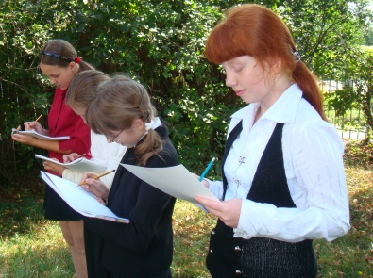
4 | Зарисовки деревьев.  Карандаш. Акварель. | 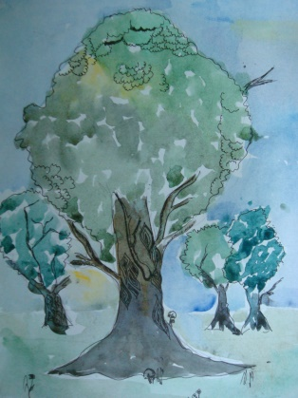
5 | Работа с засушенными листьями. Флористика. | 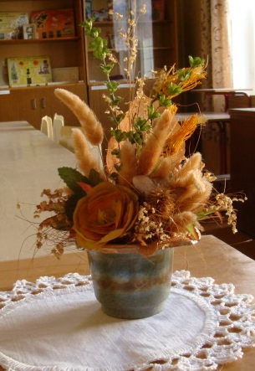
6 | Урок – игра:  «Путешествие в лес».  Закрепление материала, викторины, конкурсы. | 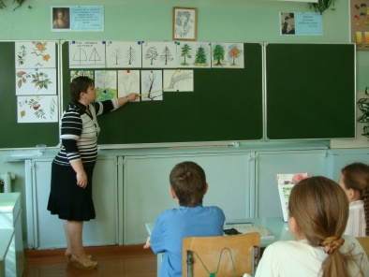
7 | Коллективная работа:  « Там на неведомых дорожках…»  Работа с природным материалом. | 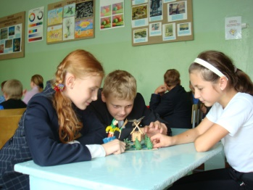
8 | Изображение обитателей морей, рек. | 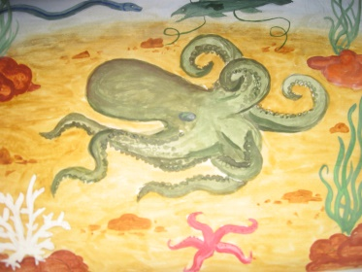
9 | Урок – беседа:  «Орнамент и его роль  в жизни человека». | 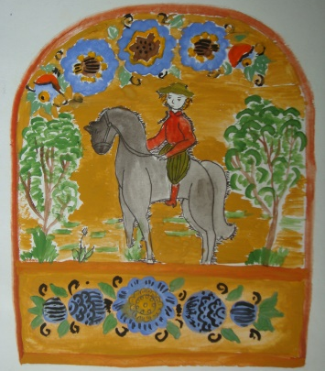
10 | Знакомство с росписью по ткани. | 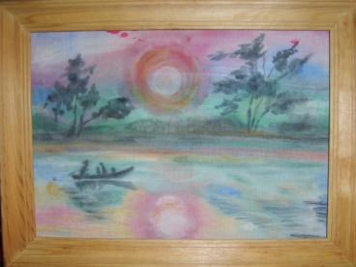
11-12 | Узелковая роспись  в сочетании с кляксографией.  Тема: «Подводное царство». Коллективная работа. | 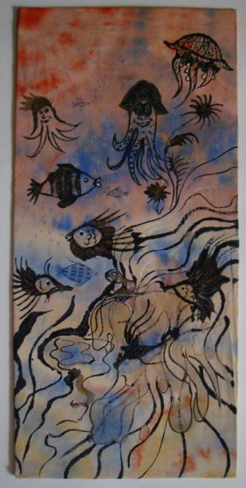
13 | Цветоведение. Холодные цвета. Композиция: «Зимушка, зима». | 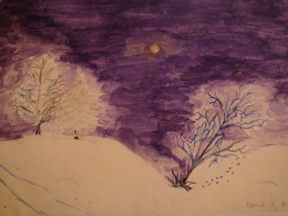
14-15 | Знакомство с техникой  холодный батик. | 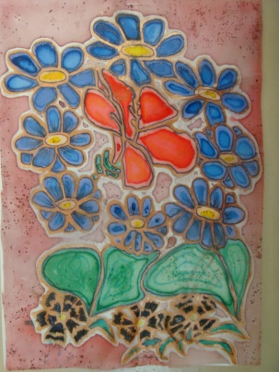
16 | Зарисовки животных. | 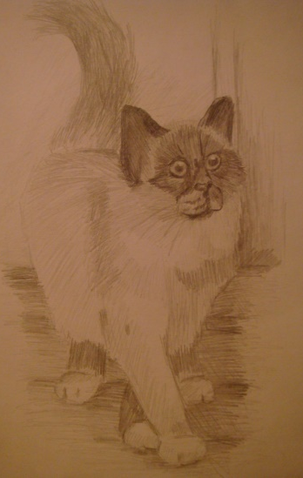
17-18 | «В мире животных».  Работа с природным материалом. | 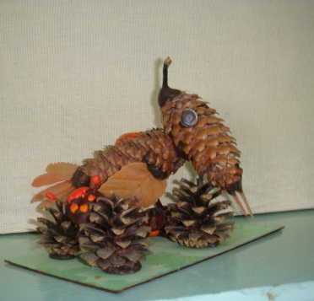
19-20 | Орнамент в круге. | 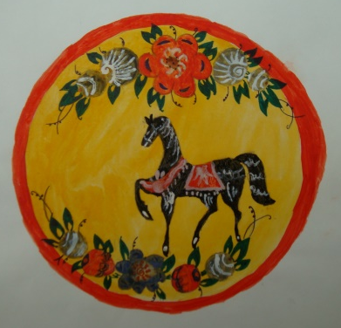
21 | Работа над композицией:  «Мой город». | 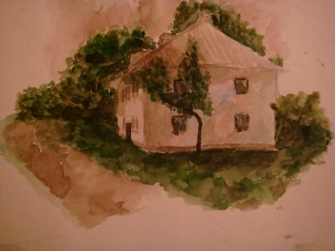
22 | Композиция с применением лоскутков: «Сказочный город». | 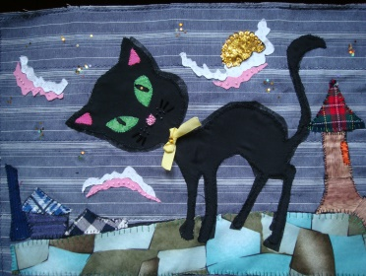
23 | «Деревянное кружево».  Экскурсия по улицам Орла. Знакомство с прорезной резьбой и элементами орнамента. | 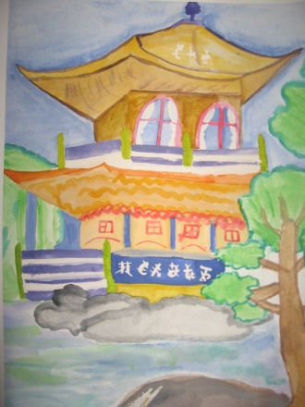  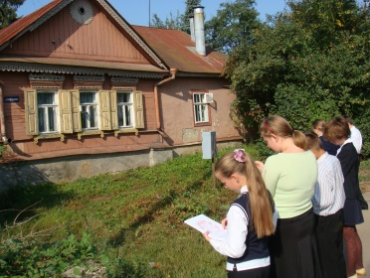
24 | Урок - путешествие:  «Мы едем, едем, едем. . . »
25-27 | Работа с соломкой. | 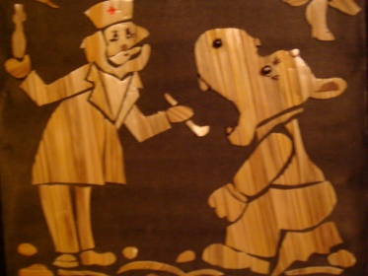
28-29 | Работа с яичной скорлупой. Мозаика. | 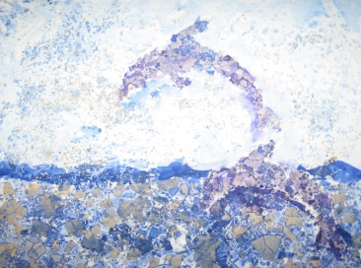
30-32 | Работа с природным материалом.  (Крупа). | 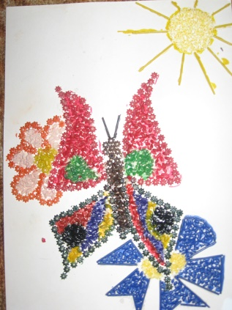
33 | Урок - экскурсия в музей изобразительных искусств. | 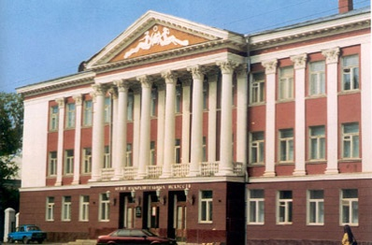
34 | Урок - викторина:  «В мире искусства». | 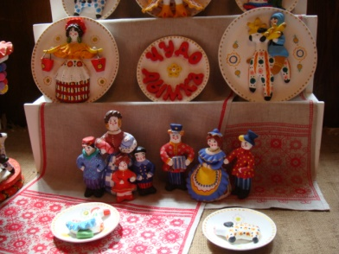
35 | Итоговый урок.  Выставка работ учащихся.
Итого: |  | 35 часов.
Содержание программы.
1. Вводное занятие.
Ознакомление с планом работы кружка. Дополнение и изменение плана с учетом интересов учащихся. Показ выставки работ, выполненных школьниками в прошлом году.
2. Зарисовки осенних листьев. Карандаш. Акварель. Рисование с натуры; развитие восприятие цвета и его воспроизведения - упражнения на смешивание цветов; на получение тональных отношений в пределах одного цвета путем постепенного разбавления краски водой; умение вливать один цвет в другой.
3. Экскурсия в лес (парк). Зарисовки в лесу (парке).
Знакомство с природным материалом, который дает нам природа: ветки, шишки, бересту, кору, мох, листья, желуди и т. д. Подробное изучение пластики, ритма линий ветвей, знакомство с понятием текстура на примере коры деревьев. Зарисовки карандашом ветвей различных деревьев.
4. Зарисовки деревьев. Карандаш. Акварель.
Познакомить с грамотным расположением на листе ветки или дерева (работа над композицией). Практическое занятие, ученики знакомятся с пластикой и ритмом изображения ветвей, анализируют как правильно расположить на листе дерево, формы дерева, рисунок коры.
5. Работа с засушенными листьями. Флористика.
Познакомить учащихся с флористическими композициями. На основе теоретического материала построить свою флористическую композицию из засушенных растений.
6. Урок - игра: «Путешествие в лес». Закрепление материала, викторины, конкурсы.
Данный урок помогает учащимся вспомнить материал, с которым они познакомились ранее и закрепить ключевые понятия встречающиеся в изобразительном искусстве.
7. Коллективная работа: «Там на неведомых дорожках,..». Работа с природным материалом.
Природный материал - это кладовая для развития фантазии, творчества, воображения. Работа по группам. Учащиеся придумывают сюжет на тему «Жизнь в лесу» и воплощают его в природном материале (шишки, листья, ветки, кора и т. д.).
8. Изображение обитателей морей, рек.
Учащиеся на занятии представляют себя «человеком - амфибией» и по памяти, и впечатлению выполняют работу «Морское царство», руководствуясь различными приемами акварельной живописи.
9. Урок - беседа: «Орнамент и его роль в жизни человека». Рассказать и познакомить с историей орнамента, видами орнамента. Развитие орнаментальных композиций в разные эпохи. Знакомство с орнаментом в России.
10. Знакомство с росписью по ткани.
Знакомство с техникой росписи по ткани, историей которая берет начало в глубине веков в странах Древнего Востока. Рассказ о приемах изготовления батика - горячем и холодном способами, свободной росписи, акварельной технике, трафаретной росписи, узелковой и солевой технике, об основах изобразительной грамоты, о приемах и принципах стилизации растительных и животных форм.
11-12. Узелковая роспись в сочетании с кляксографией. Тема: «Подводное царство». Коллективная работа.
Обобщение тем: «Изображение обитателей морей, рек. Знакомство с росписью по ткани»; знакомство с различными способами и приемами росписи по ткани. Коллективная работа «Подводное царство».
13. Цветоведение. Холодные цвета. Композиция: «Зимушка, зима». Знакомство и обобщение тем по цветоведению; работа над композицией: «Зимушка, зима».
14-15. Знакомство с техникой холодный батик.
Знакомство с техникой «холодный батик», инструменты и приспособления, способы и рецепты приготовления резервов, виды холодного батика. Выполнение эскизов.
16. Зарисовки животных.
Научить детей рисовать животных, а также уметь анализировать формы животных. Познакомить с приемами рисования шерсти животных, умение выбрать образ изображаемого животного; развить воображение и воспитать любовь к животному миру.
17-18. «В мире животных». Работа с природным материалом. Знакомство с разнообразными приемами выполнения поделок из природного материала, подбор материала для работы, выполнение предварительного эскиза, воспитать любовь к природе, развить воображение.
19-20. Орнамент в круге.
Элементы, мотивы. Разработка орнамента в карандаше, цветовое решение.
21. Работа над композицией: «Мой город».
Тематическое рисование. Обобщение тем по композиции, цветоведению,
перспективе.
22. Композиция с применением лоскутков: «Сказочный город». Выполнение композиции в лоскутной технике. Приемы, материалы, инструменты, техника выполнения аппликаций.
23. «Деревянное кружево». Экскурсия по улицам Орла. Знакомство с прорезной резьбой и элементами орнамента.
Знакомство школьников с деревянными украшениями в городе Орле, Символика и орнамент в дереве.
24. Урок - путешествие: «Мы едем, едем, едем...»
Учащиеся на уроке знакомятся с преобладающими в странах - цветами.
Рисование, создание композиций по теме, закрепление ключевых понятий о
цвете.
25-27. Работа с соломкой.
Знакомство с различными видами и вариантами работы с соломкой: способ хранения, обработка и подготовка соломки к работе. Обряды и праздники, связанные с соломенными куклами. Составление композиций, используя обработанную соломку.
28-29. Работа с яичной скорлупой. Мозаика.
Знакомство с различными видами и вариантами работы со скорлупой: способ хранения, обработка и подготовка скорлупы к работе. Знакомство с мозаикой (история, техники).
30-32. Работа с природным материалом. Крупа.
Работа учащихся с применением природных материалов. В своих работах учащиеся могут использовать различные крупы: гречку, пшено, рис, горох.
33. Урок - экскурсия в музей изобразительных искусств.
Приобщение детей к. высокому искусству, знакомство с мастерами,
художниками орловской области, России.
34. Урок - викторина: «В мире искусства».
Урок - обобщение по темам первого года кружка «Умелые руки». Конкурсы,
викторины, кроссворды.
35. Итоговый урок. Выставка работ учащихся.
Подведение итогов работы за год. Перспективы работы кружка в следующем
году. Рекомендации по работе на летних каникулах.
ОСНОВНЫЕ ЗНАНИЯ И УМЕНИЯ К КОНЦУ ПЕРВОГО ГОДА.
Учащиеся должны уметь:
- работать с предложенным им материалом;
- уметь правильно и грамотно подходить к цветовому решению работы;
- уметь оформить работу, перед тем как сдать;
- определять материалы и инструменты для работы;
- помнить о правилах и технике безопасности при работе с инструментами;
- под руководством учителя выполнять упражнения по темам;
- уметь рисовать по памяти и представлению;
- уметь работать с различными природными материалами;
- уметь работать с тканью, смело экспериментировать с росписями;
- уметь грамотно оперировать понятиями по изобразительному искусству;
- уметь правильно организовать рабочее место.
Учащиеся должны знать:
- технологии изготовления поделок из природного материала;
- особенности орнаментальных композиций на заданные темы;
- особенности изготовления соломенных игрушек;
- особенности изготовления поделок из природного материала;
- особенности работы с лоскутками;
- особенности росписи ткани;
- название техник, материалов, инструментов, действие с ними;
- правила безопасности при работе.
Учащиеся должны иметь представление:
- об истории возникновения и развития орнамента, росписей по ткани, работе с природным материалом;
- о народном искусстве: резьбе по дереву, по изготовлению работ из соломки;
- об изобразительном искусстве - как о мире прекрасного;
- о мастерах и художниках России и Орловской области.

ВТОРОЙ ГОД.
ПРИМЕРНЫЙ ТЕМАТИЧЕСКИЙ ПЛАН.

№  п/п | Тема занятий | Результат занятия
1 | Вводное занятие.
2 | Зарисовки осенних деревьев. Карандаш. Акварель. | 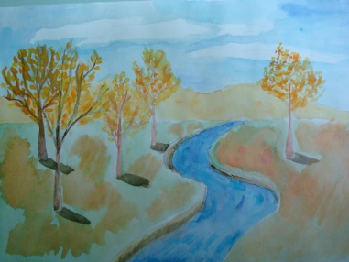
3 | Урок – беседа: «Орнамент в декоративно – прикладном искусстве». | 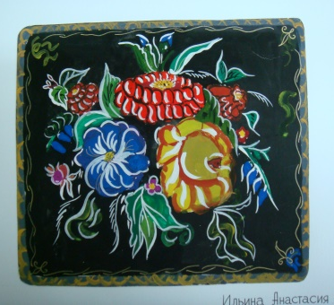
4-6 | Орнамент в полосе.  Роспись доски. | 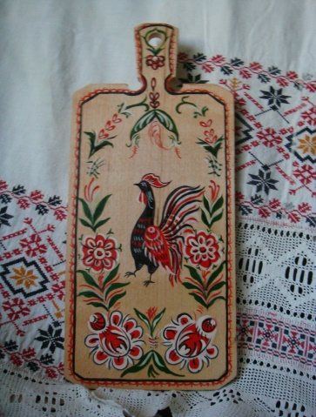
7 | Экскурсия в лес.  Зарисовки в лесу. | 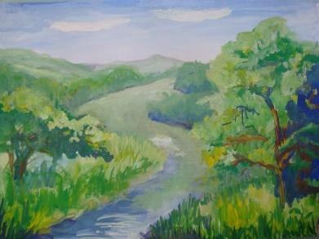
8-9 | Коллективная работа:  «Мир леса».  Работа с природным материалом. | 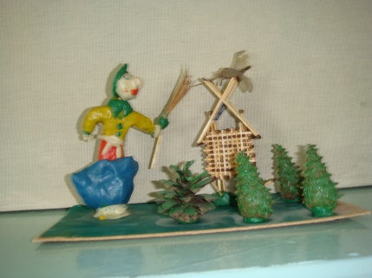
10 | Изображение обитателей  морей, рек. | 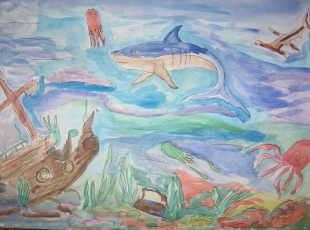
11 | Свободная роспись по ткани.  Тема: «В царстве Нептуна». Коллективная работа. | 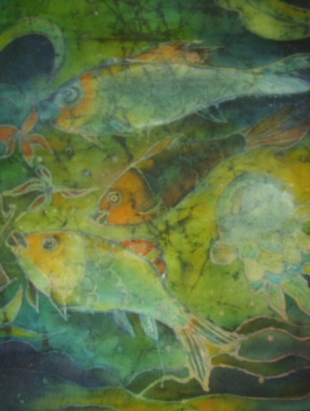
12 | Цветоведение теплые цвета. Композиция «Золотая осень». | 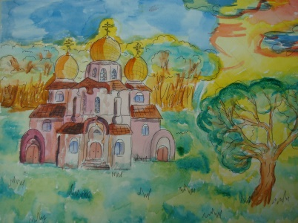
13 | Знакомство с техникой горячий батик. | 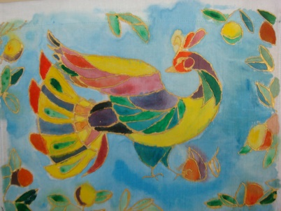
14 | Зарисовки животных. | 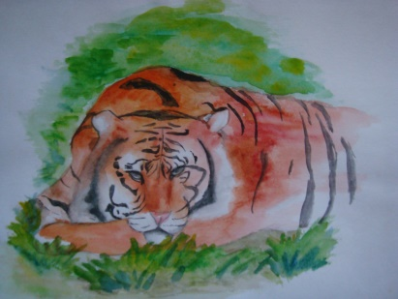
15-16 | «В мире животных».  Работа с природным материалом. | 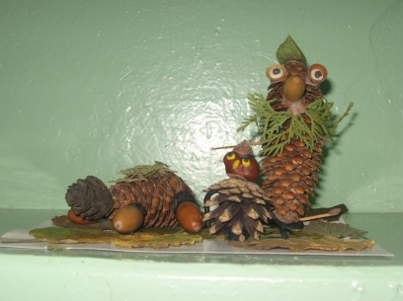
17-18 | Орнамент в круге.  Роспись декоративной тарелки. | 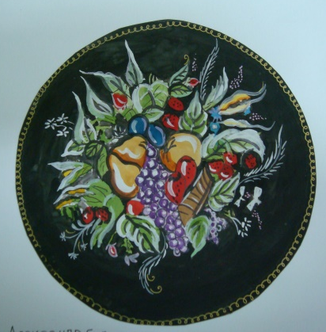
19 | Работа над композицией:  «Я родину вижу такой». | 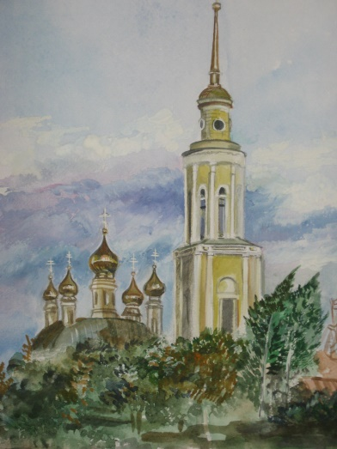
20 | Композиция с применением лоскутков. | 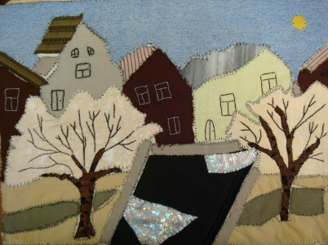
21 | «Колокольный звон».  Экскурсия по г. Орлу.  Знакомство с храмовой архитектурой. | 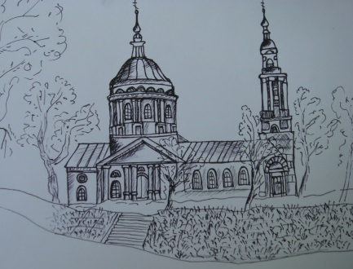
22 | Урок – путешествие:  «По городам Орловщины».  Посещение Спасского Лутовиново (Мценский район). | 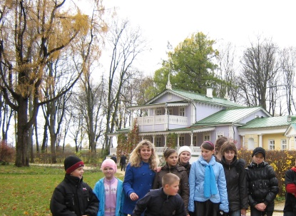
23-25 | Работа с соломкой. Аппликация. | 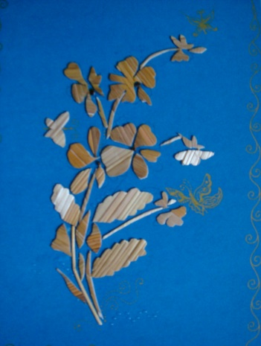
26-28 | Работа с природным материалом. | 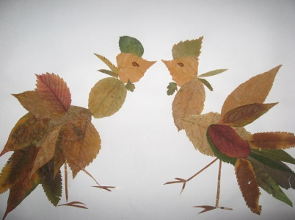
29-32 | Урок – экскурсия в краеведческий музей. Знакомство с экспозицией «Как одевались наши предки». | 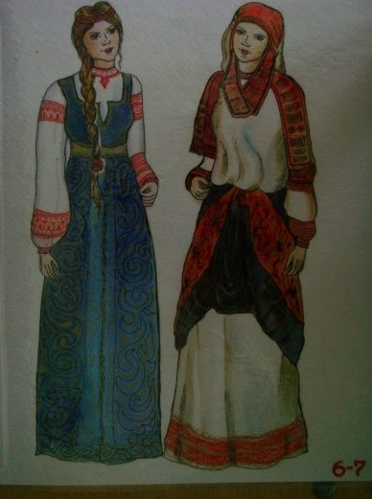
33 | Композиция.  «Как одевались наши предки». | 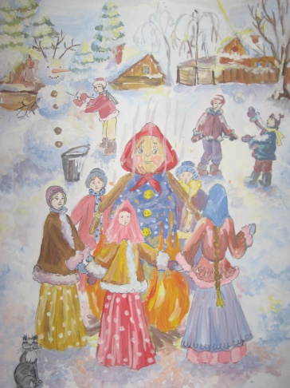
34 | Урок – викторина.  «Искусство русской земли». | 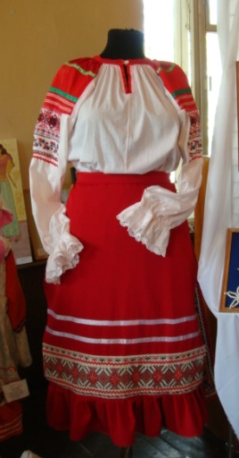
35 | Итоговый урок.  Выставка работ учащихся. | 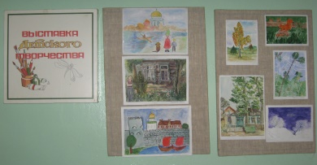
Итого: |  | 35 часов
Содержание программы.
1. Вводное занятие.
Ознакомление с планом работы кружка. Дополнение и изменение плана с учетом интересов учащихся. Показ выставки работ, выполненных школьниками в прошлом году.
2. Зарисовки осенних деревьев. Карандаш. Акварель. Рисование с натуры осенних деревьев; развитие восприятие цвета и его воспроизведения - упражнения на смешивание цветов; на получение тональных отношений в пределах одного цвета путем постепенного разбавления краски водой; умение вливать один цвет в другой.
3. Урок - беседа: «Орнамент в декоративно - прикладном искусстве». Рассказать и познакомить с историей орнамента, видами орнамента. Знакомство с орнаментом в произведениях народного декоративно -прикладного искусства.
4-6. Роспись доски.
Учащиеся выполняют роспись доски, опираясь на знания о городецкой
росписи, хохломской росписи и т. д.
7. Экскурсия в лес. Зарисовки в лесу.
Знакомство с природным материалом, который дает нам природа: ветки, шишки, бересту, кору, мох, листья, желуди и т. д. Подробное изучение пластики деревьев, знакомство с понятием текстура на примере коры деревьев. Зарисовки карандашом различных деревьев.
8-9. Коллективная работа: «Мир леса». Работа с природным материалом.
Природный материал - это кладовая для развития фантазии, творчества, воображения. Работа по группам. Учащиеся придумывают сюжет на тему «Мир леса» и воплощают его в природном материале (шишки, листья, ветки, кора и т, д.).
10. Изображение обитателей морей, рек.
Учащиеся на занятии рисуют по памяти, и впечатлению обитателей морей,
рек, руководствуясь различными приемами акварельной живописи.
11. Свободная роспись по ткани. Тема: «В царстве Нептуна»,
Коллективная работа.
Способы работы. Творческая работа учащихся.
12. Цветоведение. Теплые цвета. Композиция: «Золотая осень». Знакомство и обобщение тем по цветоведению; работа над композицией: «Золотая осень».
13. Знакомство с техникой горячий батик.
Знакомство с техникой горячий батик, инструменты и приспособления,
способы и рецепты приготовления резервов. Выполнение эскизов.
14. Зарисовки животных.
Научить детей рисовать животных, а также уметь анализировать формы животных. Познакомить с приемами рисования шерсти животных, умение выбрать образ изображаемого животного; развить воображение и воспитать любовь к животному миру.
15-16. «В мире животных». Работа с природным материалом. Знакомство с разнообразными приемами выполнения поделок из природного материала, подбор материала для работы, выполнение предварительного эскиза, воспитать любовь к природе, развить воображение.
17-18. Орнамент в круге. Роспись декоративной тарелки.
Знакомство учащихся с орнаментом в народном искусстве. Подробное изучение росписи жостовских подносов.
19. Работа над композицией: «Я родину вижу такой».
Работа учащихся над композицией. Закрепление материала по темам:
композиция, перспектива, цветоведение.
20. Композиция с применением лоскутков.
Инструменты, материалы, оборудование, организация рабочего места, подготовка материалов к работе. Технология соединения деталей лоскутной мозаики между собой.
21. «Колокольный звон». Экскурсия по г. Орлу. Знакомство с храмами и церквями.
Знакомство школьников с архитектурой храмов и церквей в городе Орле.
22. Урок - путешествие: «По городам Орловщины».
Знакомство учащихся с городами Орловской области. Памятниками архитектуры, народными праздниками, традициями, промыслами.
23-25. Работа с соломкой. Аппликация.
Знакомство с различными видами и вариантами работы с соломкой: способ хранения, обработка и подготовка соломки к работе. Выполнение аппликации из соломки..
26-28. Работа с яичной скорлупой. Мозаика.
Знакомство с различными видами и вариантами работы со скорлупой: способ хранения, обработка и подготовка скорлупы к работе. Выполнение мозаики из скорлупы.
29-32. Работа в смешанной технике. Комбинированный материал. Работа учащихся с применением различных природных материалов: скорлупа, соломка, кора, желуди, листья и т. д.
33. Урок - экскурсия в краеведческий музей. Знакомство с экспозицией: «Как одевались наши предки».
Приобщение детей к народной культуре, искусству, традициям.
34. Урок - викторина: «Искусство русской земли».
Урок - обобщение по темам второго года кружка «Умелые руки». Конкурсы, викторины, кроссворды.
35. Итоговый урок. Выставка работ учащихся.
Подведение итогов работы за год. Перспективы работы кружка в следующем
году. Рекомендации по работе на летних каникулах.
ОСНОВНЫЕ ЗНАНИЯ И УМЕНИЯ К КОНЦУ ВТОРОГО ГОДА. Учащиеся должны уметь:
- работать с предложенным им материалом;
- уметь правильно и грамотно подходить к цветовому решению работы;
- уметь оформить работу, перед тем как сдать;
- определять материалы и инструменты для работы;
- помнить о правилах и технике безопасности при работе с инструментами;
- под руководством учителя выполнять упражнения и эскизы по темам;
- уметь рисовать по памяти и представлению;
- уметь разбираться в росписях по ткани;
- уметь использовать в своих работах орнаменты;
- уметь различать росписи (например: холомскую от городецкой и т. п.);
- уметь работать с различными природными материалами;
- уметь работать с тканью, смело экспериментировать с росписями;
- уметь грамотно оперировать понятиями по изобразительному искусству;
- уметь правильно организовать рабочее место.
Учащиеся должны знать:
- технологии изготовления поделок из природного материала;
- особенности орнаментальных композиций на заданные темы;
- особенности изготовления аппликации из соломки;
- особенности декоративной росписи досок, панно, тарелок, подносов;
- особенности изготовления поделок из природного материала;
- особенности работы с лоскутками;
- особенности росписи ткани;
- название техник, материалов, инструментов, действие с ними;
- правила безопасности при работе.
Учащиеся должны иметь представление:
- об истории возникновения и развития орнамента, росписей по ткани, по дереву, работе с природным материалом;
- о народном искусстве: резьбе по дереву, росписи по дереву, росписи тарелок, подносов, по изготовлению соломенных аппликаций;
- о народном костюме, подробное знакомство с костюмом орловской земли;
- об изобразительном искусстве - как о мире прекрасного;
- о мастерах и художниках России и Орловской области.

ТРЕТИЙ ГОД.
ПРИМЕРНЫЙ ТЕМАТИЧЕСКИЙ ПЛАН.

№ п/п. | Тема занятий. |  | Результат занятия
1. | Вводное занятие.
2. | Зарисовки цветов. Карандаш. Акварель. |  | 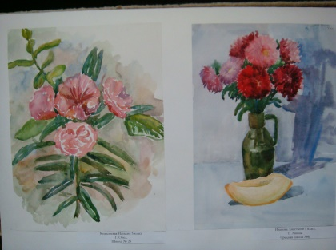
3. | Урок - беседа:  «Орнамент в декоративно -прикладном искусстве». |  | 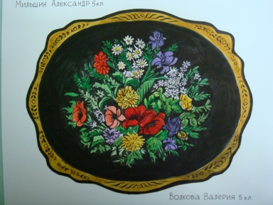
4-5. | Орнамент в полосе. Роспись доски. |  | 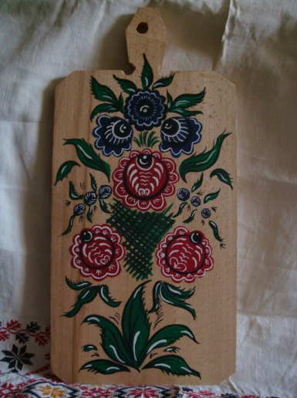
6. | Композиция:  «Цветы России». |  | 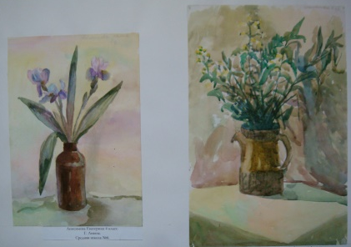
7-8. | Коллективная работа: «Цветы России».  Работа материалом. |  | 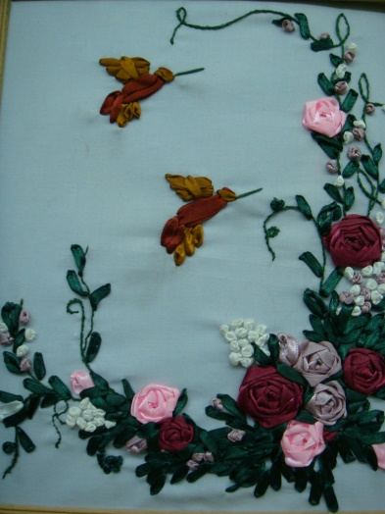
9. | Нетрадиционные  способы росписи ткани. |  | 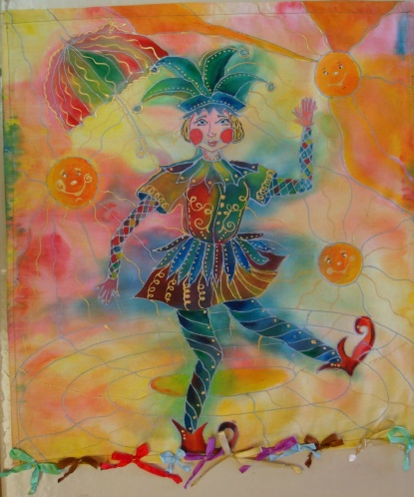
10. | Трафаретная роспись. |  | 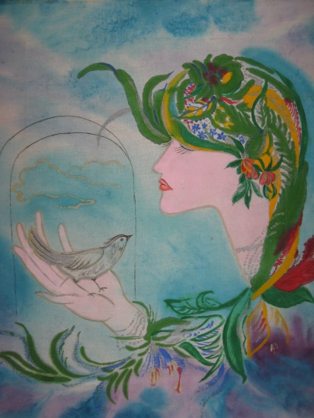
11. | Трафаретная роспись методом аэрографии. |  | 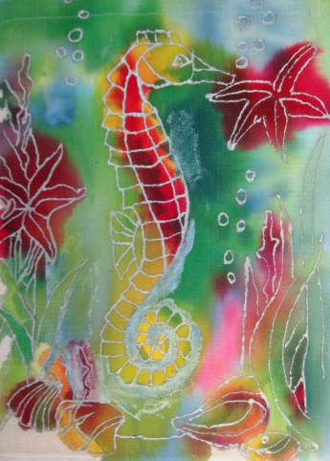
12. | Солевая техника. |  | 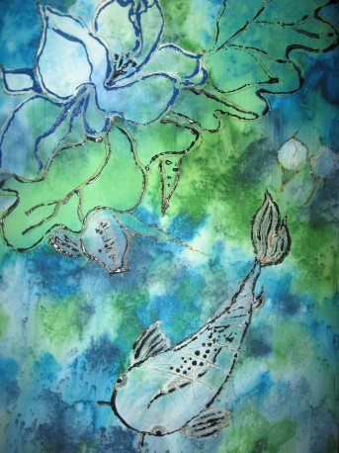
13. | Урок - беседа.  Праздники на Руси.
14. |  | Композиция  «Праздничные гуляния». | 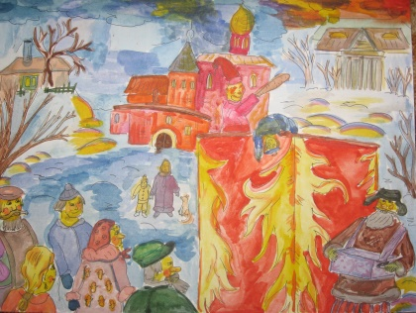
15-16. |  | Орнамент в круге. Роспись декоративной тарелки или подноса. | 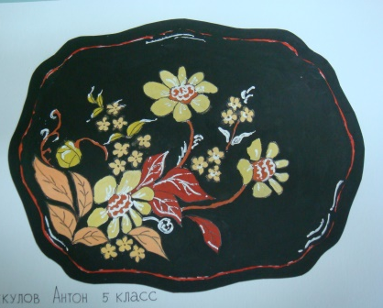
17. |  | Работа над композицией: «Мир природы».  (материал выбирает учащийся). | 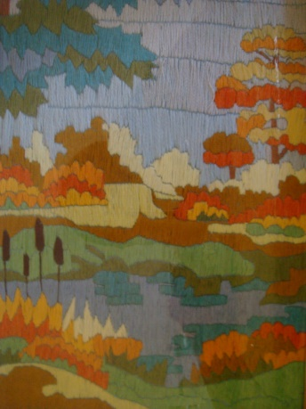
18-20. |  | Композиция с применением лоскутков. | 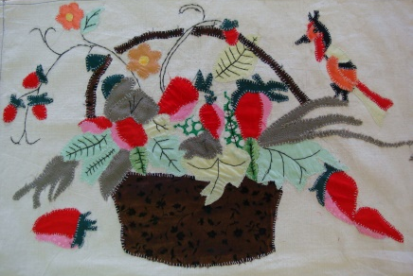
21. |  | «Старые улицы Орла». Экскурсия по г. Орлу. | 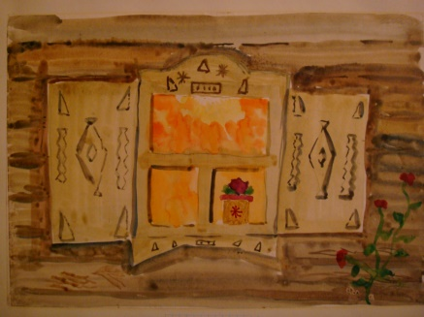
22. |  | Урок - путешествие: «Народные игрушки России». | 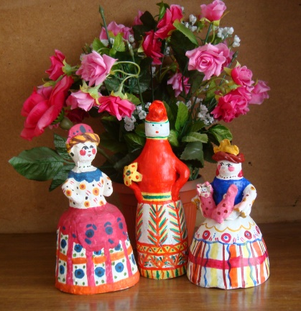
23-25. |  | Работа с соломкой. Аппликация. | 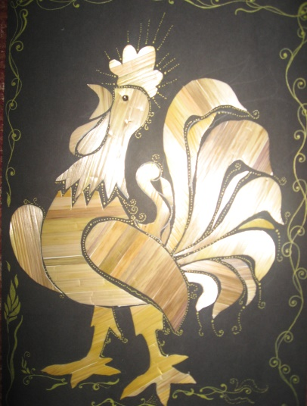
26-28. |  | Работа с природным материалом  (зерна, крупа и т. п.). | 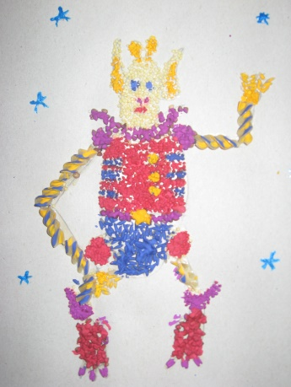
29-32. |  | Работа в смешанной технике. Комбинированный материал. | 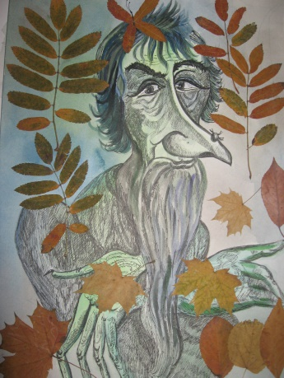
33. |  | Урок - экскурсия в музей изобразительного искусства.  Знакомство с экспозицией:  «Глиняная игрушка орловской области». | 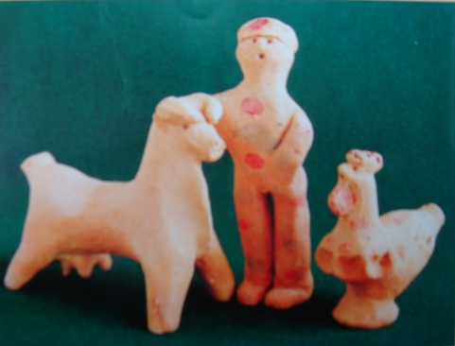
34. |  | Урок - викторина: «Искусство  Орловской земли». | 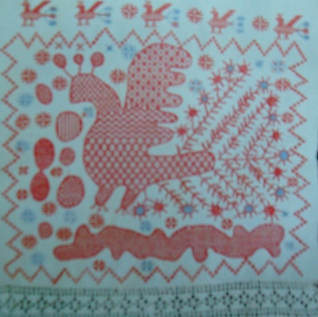
35. |  | Итоговый урок.  Выставка работ учащихся. | 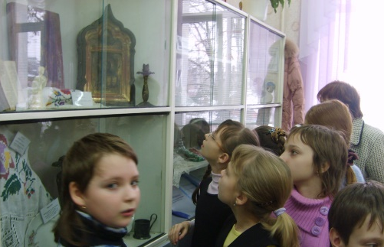
Итого: |  |  | 35 часов.
Содержание программы.
1. Вводное занятие.
Ознакомление с планом работы кружка. Дополнение и изменение плана с учетом интересов учащихся. Показ выставки работ, выполненных школьниками в прошлом году.
2. Зарисовки цветов. Карандаш. Акварель.
Рисование с натуры цветов; развитие восприятие цвета и его воспроизведения - упражнения на смешивание цветов; на получение тональных отношений в пределах одного цвета путем постепенного разбавления краски водой; умение вливать один цвет в другой.
3. Урок - беседа: «Орнамент в декоративно — прикладном искусстве». Рассказать и познакомить с историей орнамента, видами орнамента. Знакомство с орнаментом в произведениях народного декоративно - прикладного искусства.
4-5. Орнамент в полосе. Роспись доски.
Учащиеся выполняют роспись доски, опираясь на знания о городецкой
росписи, хохломской росписи и т. д.
6. Композиция: «Цветы России».
Учащиеся создают композиции по легендам и преданиям о цветах. Закрепление материала по темам: цветоведение, композиция.
7-8. Коллективная работа: «Цветы России». Работа с материалом .
Составление творческих композиций из ткани, шелковых лент.
9. Нетрадиционные способы росписи ткани.
Знакомство детей с нетрадиционными приемами росписи по ткани.
Инструменты, приспособления, приемы и способы работы.
10. Трафаретная роспись.
Знакомство детей с трафаретной росписью. Инструменты, приспособления,
приемы и способы работы.
11. Трафаретная роспись методом аэрографии.
Знакомство детей с методом аэрографии. Инструменты, приспособления,
приемы и способы работы.
12. Солевая техника.
Знакомство детей с «солевой» росписью по ткани. Инструменты,
приспособления, приемы и способы работы.
13. Урок - беседа. Праздники на Руси.
Знакомство детей с традиционными праздниками, обрядами.
14. Композиция «Праздничные гуляння».
Работа над композицией «Праздничные гуляния» - праздники Пасхи, Троицы, Масленицы и т. д.
15-16. Орнамент в круге. Роспись декоративной тарелки или подноса.
Закрепление материала по теме орнамент.
17. Работа над композицией: «Мир природы».
Учащиеся выполняют работу по впечатлению, представляя себя в мире природы. Учащиеся выполняют работу различными материалами (акварель, нити и т.д.).
18-20. Композиция с применением лоскутков.
Школьники выполняют работу на свободную тему, закрепляя полученные
навыки и умения за три года.
21. «Старые улицы Орла». Экскурсия по г. Орлу.
Урок - экскурсия по городу и знакомство с историей улиц города.
22. Урок - путешествие: «Народные игрушки России».
Урок - беседа о традиционной народной игрушке, центрах ее изготовления.
23-25. Работа с соломкой. Аппликация,
Ученики выполняют работу на свободную тему, закрепляя полученные
навыки и умения за три года.
26-28. Работа с природным материалом (зерна, крупа и т. п.).
Работа учащихся с применением различных природных материалов: зерна,
крупа и т. д.
29-32. Работа в смешанной технике. Комбинированный материал.
Работа учащихся с применением различных природных материалов:
скорлупа, соломка, кора, желуди, листья и т, д.
33. Урок - экскурсия в музей изобразительного искусства. Знакомство с экспозицией: «Глиняная игрушка орловской области». Беседа с музейным работником о красоте глиняной игрушки (отличительные особенности игрушек орловской области, мастера).
34. Урок - викторина: «Искусство Орловской земли».
Закрепление материала по темам трех годов обучения в кружке «Умелые
руки».
35. Итоговый урок. Выставка работ учащихся.
Подведение итогов работы за три года. Выставка работ учащихся, поощрение учащихся подарками, грамотами.
ОСНОВНЫЕ ЗНАНИЯ И УМЕНИЯ К КОНЦУ ТРЕТЬЕГО ГОДА.
Учащиеся должны уметь:
- работать с предложенным им материалом;
- уметь правильно и грамотно подходить к цветовому решению работы;
- уметь оформить работу, перед тем как сдать;
- определять материалы и инструменты для работы;
- помнить о правилах и технике безопасности при работе с инструментами;
- под руководством учителя выполнять упражнения и эскизы по темам;
- уметь рисовать по памяти и представлению;
- уметь разбираться в росписях по ткани;
- уметь использовать в своих работах орнаменты;
- уметь различать росписи (например: хохломскую от Городецкой и т. п.);
- уметь работать с различными природными материалами;
- уметь работать с тканью, смело экспериментировать с росписями;
- уметь грамотно оперировать понятиями по изобразительному и декоративно - прикладному искусству;
- уметь правильно организовать рабочее место, Учащиеся должны знать:
- технологии изготовления поделок из природного материала;
- особенности орнаментальных композиций на заданные темы;
- особенности изготовления аппликации из соломки;
- особенности декоративной росписи досок, панно, тарелок, подносов;
- особенности изготовления поделок из природного материала;
- особенности работы с лоскутками;
- особенности росписи ткани;
- название техник, материалов, инструментов, действие с ними;
- правила безопасности при работе.
Учащиеся должны иметь представление:
- об истории возникновения и развития орнамента, росписей по ткани, по дереву, работе с природным материалом;
- о народном искусстве: резьбе по дереву, росписи по дереву, росписи тарелок, подносов, по изготовлению соломенных аппликаций;
- о народном костюме, подробное знакомство с костюмом орловской земли;
- о праздниках родной земли;
- об изобразительном искусстве - как о мире прекрасного;
- о декоративном искусстве - как о мире сказочных игрушек, росписей и т. д.
- о мастерах и художниках России и Орловской области.

ПРОГНОЗИРУЕМЫЙ РЕЗУЛЬТАТ.
Воспитанники должны уметь:
- рассматривать и проводить анализ форм предметов, разнообразных фигур;
- чувствовать и определять красоту линий, формы, цветовых оттенков объектов в действительности и в изображении;
- коллективно и самостоятельно создавать композиции на заданные темы;
- художественно - творчески выполнять декоративные работы;
- самостоятельно планировать последовательность операций и время работы;
- отбирать нужные . для работы инструменты, иллюстративный и фактический материал на заданную тему;
- самостоятельно составлять эскизы будущих изделий, композиций;
- правильно и аккуратно оформлять изделия.
Воспитанники должны знать:
- историю Орловщины;
- старинные обряды своей местности;
- названия главных частей, художественное оформление Орловского костюма;
- технологию изготовления и историю игрушек;
- основные понятия: форма, цвет, ритмическое построение узора, композиция;
цвета и оттенки цветового круга;
названия инструментов и материалов, применяемых при работе;
правила техники безопасности.
Воспитанники должны иметь представление: о старинных народных обрядах и промыслах различных областей; о значении знаков - символов, которые применяются в декоративной росписи, резьбе; о старинных улицах, архитектурных памятниках Орловщины.
У воспитанников должны быть сформированы:
эстетическая культура: эстетическое сознание, эстетическое восприятие, эстетическое чувство, эстетический вкус, эстетические взгляды и убеждения, эстетические интересы;
художественная культура: художественное восприятие, художественный вкус;
нравственные качества: честь, достоинство, совесть, патриотизм, дисциплинированность, честь, гордость., вежливость, аккуратность, доброта, трудолюбие, чуткость, красота, скромность, работа в группе или самостоятельная работа, нормы поведения; художественный и творческий подход к выполняемой работе..

Перечень интернет - ресурсов по изобразительному искусству.

Интернет-галереи
- http://www.printdigital.ru/ Шедевры мировой живописи
- http://www.arslonga.ru Галерея «ARS LONGA» Галерея своей главной задачей видит поиск и показ работ современных художников, творчество которых выражает настроения и духовные поиски нашего времени.
- http://www.artobject-gallery.ru/ Галерея «АРТ.объект». Галерея не ограничивает себя узкими стилистическими или жанровыми рамками, а старается знакомить зрителя с разнообразными проявлениями современной арт-сцены.
- http://www.tanais.info/ Шедевры Русской Живописи
- http://gallerix.ru/album/Hermitage-museum-hi-resolution Галерея, картины известных художников.
- http://gallerix.ru/ Ещё одна жемчужина интернета и прекрасная находка для тех, кто любит живопись!
- http://www.artlib.ru/ библиотека изобразительных искусств.

Образовательные ресурсы в помощь учителю ИЗО

- http://school-collection.edu.ru/ Единая Коллекция цифровых образовательных ресурсов для учреждений общего и начального профессионального образования.Методические материалы, тематические коллекции, программные средства для поддержки учебной деятельности и организации учебного процесса.
- http://fcior.edu.ru/ Проект федерального центра информационно-образовательных ресурсов (ФЦИОР) направлен на распространение электронных образовательных ресурсов и сервисов .
- http://www.rusedu.ru/izo-mhk/list_41.html Документы и презентации для учителя ИЗО
- http://www.rusedu.ru/member17917.html
- http://www.mtdesign.ru/archives/category/u...ovaniya-guashyu Уроки рисования Марины Терешковой.
- http://classicmusicon.narod.ru/ago.htm Архив классической музыки.
Материалы по истории искусств

- http://www.bibliotekar.ru/rusIcon/index.htm Коллекция икон. Русская средневековая иконопись
- http://www.metodkabinet.eu/TemKollekzii/Na...yePromysly.html Народные промыслы
- http://www.openclass.ru/node/148163 Коллекция ссылок по изучению истории искусств для учителя ИЗО
- http://www.arthistory.ru/ история искусств разных эпох
- http://art-history.ru/ история искусств, начиная с первобытного человека.

Учебно-методические материалы для учителя ИЗО
- http://www.proshkolu.ru/user/gridina/blog/77898/ Урок ИЗО, 3 класс, Перчаточная кукла.
- http://www.openclass.ru/wiki-pages/50648 Страничка учителя изобразительного искусства
- http://www.izorisunok.ru/ Уроки живописи акварелью
- http://www.artap.ru/galery.htm Женские портреты великих мастеров.
- http://www.art-paysage.ru/ арт- пейзаж.
- http://luntiki.ru/blog/risunok/745.html поэтапное рисование для детей
- http://www.kalyamalya.ru/modules/myarticle...sn=20&st=40 учимся рисовать.

1. РОССИЙСКИЕ ПРОЕКТЫ
- Библиотекарь.ру http://www.bibliotekar.ru/muzeu.htm

Библиотекарь.Ру - электронная библиотека нехудожественной литературы по русской и мировой истории, искусству, культуре, прикладным наукам. Книги, периодика, графика, справочная и техническая литература для учащихся средних и высших учебных заведений.
- Библиотека по истории искусств http://artyx.ru/sitemap/

Вся история искусства: архитектура, биографии мастеров, музеи мира, энциклопедии живописи, скульптура
- БИБЛИОТЕКА ТЕАТРА-СТУДИИ "ЛАТИНСКИЙ КВАРТАЛ"
http://kvartal.all-moscow.ru/library/index.html
Коллекция текстов драматических произведений: русских и зарубежных.
- Большая Энциклопедия Карикатуры http://www.cartoonia.net

Все о карикатуре и карикатуристах, книги о карикатуре, исторические исследования, авторские сборники и другая литература, касающаяся искусства карикатуры, альбомы и сборники карикатур, теоретические материалы о карикатуре , мемуары художников о себе, о друзьях, о времени.
- Богомаз http://www.bogomazs.ru/

На сайте: Иконописная мастерская «Возрождение» для ценителей православной, канонической иконы, можно заказать изготовление икон.
- Всеобщая история искусств http://bibliotekar.ru/Iskusstva.htm

На сайте представлена электронная версия всеобщей истории искусств и электронные альбомы известных художников: Шишкина, Рембрандта, Айвазовского, Рубенса, Поленова, Ван Гога.
- Виртуальный музей «Первобытное искусство» http://vm.kemsu.ru/

Сайт «Первобытное искусство» состоит из «залов», каждый из которых посвящен определенному историческому периоду (от палеолита до бронзового века и скифов). Имеется каталог с алфавитным поиском.
- Виртуальная прогулка по московскому Кремлю http://www.openkremlin.ru

На сайте представлена история Московского Кремля в целом и каждого его объекта в отдельности. Подробная информация с красочными фотографиями о кремлевских башнях, соборах, палатах и дворцах, отдельных кремлевских коллекциях, описания выставок и блоки новостей. Даны виды на Кремль с разных точек.
На сайте можно совершить экскурсию по зданиям резиденции отечественных гарантов Конституции. Панорамы тура комментирует актер Алексей Баталов.
- Государственная Третьяковская галерея http://www.tretyakovgallery.ru/

http://www.tretyakovgallery.ru/ru/collection/_show/categories/_id/42
Обширный обновленный сайт Государственной Третьяковской галереи, предлагающий совершить виртуальные экскурсии по экспозиции и временным выставкам, окунуться в мир искусства, насладиться великими шедеврами известных мастеров и познакомиться с неординарными работами современных художников. На сайте представлена подробная информация для будущих посетителей реальной Третьяковской галереи: об истории ее создания, филиалах, экскурсионном и лекционном обслуживании, детских студиях, клубах, интерактивных программах, научных конференциях, проектах, изданиях и многом другом. К услугам посетителей сайта разнообразная поисковая система. Виртуальная экспозиция музея содержит большое количество иллюстраций. Коллекция делится по категориям, авторам, историческим периодам, где можно ознакомиться с шедеврами мировой культуры, хранящимся в Третьяковской галерее.

Государственный музей изобразительных искусств им. А.С. Пушкина http://www.museum.ru/gmii/
Официальный сайт музея. История музея и его коллекций, план выставок. Страница "Декабрьских вечеров" - музыкальных фестивалей, приуроченных к выставкам и созвучным им. Страница отдела нумизматики. Экспозиции и панорамы залов. Информация об образовательных программах музея: лекции, экскурсии, кружковые занятия. Консультативная помощь педагогам по вопросам внешкольной работы по изобразительному искусству. Издания музея. Олимпийский зал. Искусство Древней Греции второй половины V века до н.э. Слепки и зал Европейское искусство XX в., которые представлены виртуальной композицией
- Государственный музей- памятник «Исаакиевский собор» http://cathedral.ru/

Исаакиевский собор - выдающийся памятник русской архитектуры первой половины XIX столетия, построенный Огюстом Монферраном в стиле позднего классицизма. Подробно познакомиться с этой достопримечательностью Санкт-Петербурга можно на официальном сайте Государственного музея-заповедника "Исаакиевский собор". Также здесь представлена информация о храме Спаса на крови, Сампсониевском и Смоленском соборах северной столицы. Отдельные разделы посвящены историии музея-заповедника, его социально-культурной, издательской деятельности и пр. У пользователей этого сайта есть возможность виртуальной прогулки по музею
- Государственнный Эрмитаж: http://www.hermitagemuseum.org/

http://www.hermitagemuseum.org/fcgi-bin/db2www/browse.mac/category?selLang=Russian
На сайте представлен первый музей России – Эрмитаж.
На сервере музея разместились раздел последних эрмитажных новостей и рассказ о выставках, экскурсиях и лекциях, проводимых в Эрмитаже. Сайт позволяет совершить прогулку по всем этажам этого замечательного музея, а также заглянуть во дворец Петра I и Меншикова, эрмитажный театр и посетить временные выставки. Особенно интересны и насыщены разделы "Шедевры коллекции", "История Эрмитажа", полезен и познавателен раздел "Обучение и образование". Удобная поисковая система сайта. Виртуальная экскурсия позволяет посетить Государственный Эрмитаж, увидеть панорамные изображения залов Зимнего дворца, Малого, Большого и Нового Эрмитажей а также познакомиться с шедеврами коллекций музея.
- Искусству.ру http://www.iskusstvu.ru/

История искусств с 14 по 20 вв. На сайте также представлены биографии художников.
- История изобразительного искусства http://www.arthistory.ru/

На сайте представлена история изобразительного искусства: направления, течения, художники, музеи, а также даны ссылки на сайты крупнейших музеев мира.
- История кино http://www.univer.omsk.su/

История кино, кино и астрология, биографии режиссёров: Орсон Уэллс, Мартин Скарсезе, Андрей Тарковский, Альфред Хичкок, Фолькер Шлендорф, Анджей Вайда, Акира Куросава, Люк Бессон, Яков Протазанов.
- Каталог сайтов http://media-shoot.ru/dir/226

Сайт посвящен кино и фотографии и их истории. Проект представляет собой подборку полезных ссылок на источники, посвященные изучению изобразительного языка кино и фотографии.
- Лучшие ресурсы по икусству http://www.smirnova.net/promo_line/

Авторский сайт, где отобраны лучшие ресурсы по искусству в сети.
- Московский государственный объединённый художественный историко-архитектурный и природно-ландшафтный музей-заповедник Коломенское - Измайлово - Лефортово - Люблиноhttp://www.mgomz.ru/

Московский государственный объединенный историко-архитектурный и природно-ландшафтный музей-заповедник был создан в 2005 году на базе Государственного музея-заповедника «Коломенское», одного из самых известных московских музеев. Сегодня музей-заповедник объединяет усадьбу «Коломенское», расцвет которой пришелся на средневековье, усадьбу «Измайлово» - знаменитую загородную резиденцию русских царей, «Головинский сад» - часть усадьбы «Лефортово», возникшей на рубеже XVII-XVIII веков и послужившей прообразом императорских резиденций в окрестностях Петербурга, и Люблино - усадьбу рубежа XVIII-XIX веков, золотого века российского дворянства. На сайте представлена подробная информация об усадебных комплексах, коллекции и экспозиции.
- Московский Кремль http://www.kremlin.museum.ru/

Официальный сайт музея-заповедника «Московский Кремль», материалы которого позволяют узнать историю Московского Кремля, провести виртуальную экскурсию по музейной коллекции, познакомиться с анонсами выставок. Интерес вызывает и анимационная лента истории Московского Кремля.
- Музеи России http://museum.ru/

Большая часть сервера посвящена московским музеям, представленным в таком количестве, что одно их перечисление займет целую страницу. Как справедливо отмечают посетители сервера «Музеи России», это один из немногих серьезных культурных проектов на русском web. Здесь собрана исчерпывающая информация о 2500 российских музеях, галереях и выставках самых разных категорий. Если у музея есть собственная веб-страница, на него обязательно размещена ссылка. Сервер имеет ссылки и на сайты зарубежных музеев.
- Музей антропологии и этнографии им. Петра Великого (Кунсткамера) http://www.kunstkamera.ru/

Кунсткамера в Санкт-Петербурге - это один из старейших музеев Северной столицы и всей России. Он был создан по указу Петра Первого с целью собирания и исследования раритетов, рожденных как природой, так и руками человека. В настоящее время собрание Музея антропологии и этнографии им. Петра Великого - Кунсткамера Российской академии наук является одним из наиболее полных и интересных музеев в мире. В нем собрано более миллиона экспонатов. Более ста лет они служили исследователям в области археологии, анатомии и медицины. На сайте Музея можно найти интересную и полезную информацию о народах и культурах мира.
- Петергоф http://www.peterhofmuseum.ru http://www.peterhofmuseum.ru/page.php?id=129&page=132

Государственный музей-заповедник Петергоф - город дворцов и фонтанов, город садов и музеев, город парковых и архитектурных ансамблей. Он известен всему миру своими художественными ценностями и творениями зодчих.
На сайте размещена подробная информация о Петергофе, Стрельне, Ораниенбауме, с помощью интерактивных карт можно совершить виртуальное путешествие по музеям-дворцам. Интересны разделы "Детские образовательные программы" с интерактивными играми и "Мультимедиа" с фотогалереей, видеоархивом, виртуальными прогулками.
Также здесь можно найти полезную информацию для посетителей (расписание работы, экскурсионные программы, цены и др.), а также новости, календарь событий (концерты, выставки ) и многое другое.
- Популярная художественная энциклопедия http://www.rubricon.com

Крупнеший энциклопедический ресурс Интернета содержит статьи о видах искусства, художественных стилях и направлениях, наиболее распространённых терминах архитектуры, изобразительного и декоративно-прикладного искусства, об искусстве отдельных стран и народов, о богатых художественными памятниками городах, а также о выдающихся деятелях советского и мирового искусства.
- Русская живопись http://www.artsait.ru/

На сайте вы найдете обширнейший материал о руссукой живописи. Информацию о русских художниках, начиная с древности и до наших дней. Приведены биографии художников и их наиболее значительные работы. Большинство иллюстраций картин представлены в полноэкранном режиме, позволяющем размещать их на экране ваших мониторов, что дает возможность в полной мере наслаждаться творениями величайших художников русского изобразительного искусства. Сайт будет полезен широкому кругу пользователей Интернета, от специалистов в области живописи, до просто любителей прекрасного.
- Свитки искусства http://artscroll.ru/

На сайте: художники, картины, галереи, обучение, видео уроки, уроки по Photoshop, уроки по рисованию, понятия и термины.
- Суздаль http://suzdalj.ru/

Сайт «Суздаль» посвящен памятникам архитектуры жемчужины Золотого кольца России
Суздаль ведёт своё летоисчисление с 1024 года. За свою многовековую историю город сумел накопить в своих пределах подлинные сокровища. Прежде всего это архитектурные комплексы. Суздаль обладает уникаль- ными высокохудожественными архитектурными ансамблями Покровс- кого монастыря, Суздальского Кремля, Спасо - Евфимиева монастыря, комплекса в Кидекше. Но помимо этих шедевров древне - русского зодчества в формировании архитектурной среды большую роль играют десятки церквей, живописно разбросанных по всему городу. Именно они в совокупности с монастырями составляют музей под открытым небом, любоваться которым можно в любое время года.
- Театральная библиотека

http://biblioteka.teatr-obraz.ru/
Онлайн-библиотека содержит книги: по актерскому мастерству, об истории театра и кино, тексты пьес.
- Фото-сайт http://photo.far-for.net/

История возникновения и развития фотографии, появление фотокамер, первый фотограф.
- Электронный музей Н.К. Рериха http://museum.roerich.com/

На сайте представлены биографические данные, фотографии, статьи и лучшие полотна Н.К. Рериха.
- Энциклопедия кино Кирилла и Мефодия http://mega.km.ru/cinema/

Сайт содержит статьи по отечественному и зарубежному кинематографу.
Помимо статей, посвящённых актерам, режиссерам, киноведческим терминам, энциклопедия включает рецензии на фильмы и обширную фильмографию.

2. ЗАРУБЕЖНЫЕ РЕСУРСЫ

- http://witcombe.sbc.edu/ARTHLinks.html

Прекрасный каталог ресурсов, посвященных искусству. Организован по векам, стилям и странам мира. Английский. Он-лайн с октября 1995 года. Язык текста: английский.
- Альбомные фотографии http://albumen.stanford.edu/gallery/

На сайте раскрывается история возникновения фотографии и представлены фотографии середины 19 века. Язык текста: английский.
- Британский Музей http://www.britishmuseum.org/default.aspx

http://www.britishmuseum.org/explore/online_tours/africa/africa_05/painting_of_a_religious_proces.aspx
http://www.britishmuseum.org/default.aspx
На сайте Британского музея много экскурсий, которые может посетить интернет-турист: залы Египта, Японии, Латинской Америки, Азии и Европы. Виртуальные экскурсии проводятся в виде чтения текстов и просмотра фотографий.
У сайта удобная навигация, которая позволит Вам быстро найти интересующую информацию. Здесь же Вы сможете узнать последние новости музея и заказать сувениры в магазине-он-лайн. Язык текста: английский
- Бруклинский музей http://www.brooklynmuseum.org/opencollection/collections/

http://www.smb.museum/smb/sammlungen/details.php?lang=de&objectId=2
На сайте Бруклинский музея, одного из крупнейших художественных музеев США, представлены более полутора миллионов экспонатов – от шедевров древнего Египта до произведений современного искусства. Бруклинский музей является одним из старейших и самых богатых в стране. Коллекция музея размещается в залах дворца, построенного в стиле академического классицизма, общей площадью более 50 тысяч квадратных метров. В постоянной коллекции музея собраны памятники, представляющие культуру и искусство различных эпох и народов: от шедевров древнего Египта до лучших образцов современного искусства.
- Версаль http://www.chateauversailles.fr/homepage

Сайт дает красочное представление о Версале - дворцово-парковом ансамбле в 24 км от Парижа. Строительство Версаля было начато в 1661 году под руководством Людовика IV («короля-солнца»), а завершено через 50 лет. С 1666 по 1789 год он являлся резиденцией французских королей. Статус музея Версаль получил в 1801 году, с этого времени он открыт для публики. Версаль - национальный музей, представляющий собой наглядную историю Франции с самых древних времен монархии, рассказанную в картинах и памятниках. Сайт дает возможность виртуального просмотра экспозиции. Язык текста: французский.
- Изобразительное искусство http://wwar.com/

Крупнейший сайт современного искусства, истории искусств и новостей современного изобразительного искусства, галереи современных художников, он-лайн с 1995 года.
Язык текста: английский.
- Интерактивный музей Древнего Рима «Rewind Rome» http://www.3drewind.com/

Интерактивный музей Древнего Рима – это беспрецедентный проект не только в культурном плане, но и финансовом. На его создание было затрачено 10 миллионов евро. Каждый посетитель сможет совершить виртуальную прогулку по Древнему Риму времен императора Максенция (IV век н.э.) с анимационным гидом Сапьентинусом. Одним из безусловных достоинств является возможность включения русской версии речи гида.

- Колизей http://www.the-colosseum.net/idx-en.htm

Пока стоит Колизей, будет стоять и Рим, исчезнет Колизей - исчезнет Рим, а вместе с ним весь мир. Так говорили древние. Почти 2 тысячи лет назад в долине между римскими холмами Эсквилином, Целием и Палатином появилась каменная чаша цирка. Амфитеатр Флавиев, Колизей, символ и свидетель былого могущества Рима.
На сайте представлено все о Римском Колизее: архитектура, история, гладиаторские бои и многое другое. Язык ресурса: английский, итальянский.
- Коллекция ссылок на художественные музеи http://www.artcyclopedia.com/

На сайте представлены работы 30 лучших художников мира: от Леонардо да Винчи до Пабло Пикассо с указанием художественных галерей-владельцев в различных странах мира.
Язык текста: английский
- Коллекция Бергера http://www.bergerfoundation.ch/index.html

На сайте представлено более 100 000 слайдов сокровищ мирового искусства, относящимся к цивилизациям Египта, Китая, Японии, Индии, Европы. Экспонаты размещены в музее «World Art Treasures» в Швейцарии (в г. Лозанна). Коллекция была собрана путешественником, ценителем прекрасного Жаком Бергером. Язык текста: английский.
- Лувр http://www.louvre.fr/llv/commun/home.jsp

http://www.louvre.fr/llv/dossiers/liste_ei.jsp?bmLocale=en
На сайте Лувра представлены выдающиеся полотна, коллекции и история музея, а также есть возможность виртуальной экскурсии по Лувру.
Экскурсия по Лувру больше всего понравится тем, кто увлекается 3D-шутерами: есть вид от первого лица, возможность подходить к картинам и получать информацию о найденных предметах. Сейчас в режиме трехмерной экскурсии доступны только три зала и коптская часовня. Для просмотра нужно установить специальный плеер. Язык текста: французский
- Музеи Ватикана http://www.christusrex.org/www1/vaticano/0-Musei.html

Античные сокровища Ватикана имеют воистину мировую славу. И ценители прекрасного, и католические паломники почти одинаково рьяно стремятся увидеть древние статуи. На сайте представлена история создания музеев и фотографии экспонатов. Язык ресурса: английский, итальянский, испанский, французский, португальский.
- Музей д'Орсэ http://www.musee-orsay.fr/

Современный музей несовременного искусства. Открыт музей д'Орсэ был в 1986 году и сразу завоевал мировую популярность, благодаря, роскошной коллекции живописи импрессионистов (в Орсэ их картины были перенесены из сада Тюильри). Сайт представляет экспозиции знаменитых картин импрессионистов. Язык ресурса: французский
- Музей Прадо http://www.museodprado.es/

http://www.museodelprado.es/pradomedia/
На сайте представлены экспозиции одной из главных ценностей Мадрида - музея Прадо.
Крупнейшее художественное собрание Испании образовано в 1819 на основе испанских королевских и церковных коллекций. Сейчас живописная коллекция музея насчитывает более 8600 полотен. Сайт дает возможность виртуального просмотра экспозиции.
Язык текста : испанский.
- Музей Белого дома http://www.whitehousemuseum.org/

Сайт Белого дома позволяет пользователям увидеть резиденцию американских президентов, фотографии интерьеров, описание всех помещений, есть 3D-изображения Овального кабинета. На сайте можно совершить виртуальный тур по президентской резиденции. Язык ресурса: английский.
- Музей современного искусства в Нью-Йорке http://www.moma.org/

Музей современного искусства в Нью-Йорке (The Museum of Modern Art, чаще именуемый сокращенно MOMA), учрежденный в 1929 году, был задуман как крупнейший музей современного искусства в мире. Амбициозный план попечителей и кураторов в данном случае стал реальностью. Одно из лучших собраний произведений Пабло Пикассо (всего более 100 работ) находится в МОМА. На сайте музея есть возможность виртуального просмотра коллекции. Язык текста: английский.
- Museum of Moving Images movingimage.us/

Этот Нью-Йоркский музей посвящен всему, что связано с производством кино, телепрограмм, видеоигр. В разделе Web Projects собраны разнообразные виртуальные проекты музея. Самые интересные – о старых аркадных играх и агитационных роликах американских президентов с 1952 года. Язык текста: английский.

